Первый человек встаёт на функциональный модуль так, чтобы иметь возможность работать с узлом подвески.

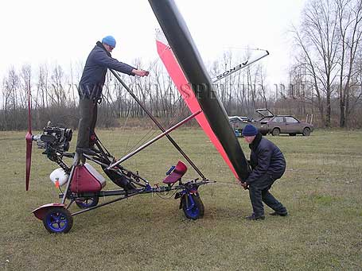
Фото 19

Разрешается вставать на реактивную тягу и все трубы рамки сидения. Сидения перед установкой крыла рекомендуется снять во избежание загрязнения). Перед подъёмом крыла убедиться, что болт М12 подвески крыла снят, страховочные троса свободны. Затем второй человек поднимает носовую часть крыла вверх, а первый корректирует положение крыла до тех пор, пока капролоновая втулка крыла не попадёт своей выемкой в нижней части на несъёмный болт узла подвески крыла, между двумя пластинами (фото 21).

Фото 20
